"Балалар техникалық мектебі" КММ КГУ "Детская техническая школа"

**Изготовление грузового транспорта**

**Модель грузовика**

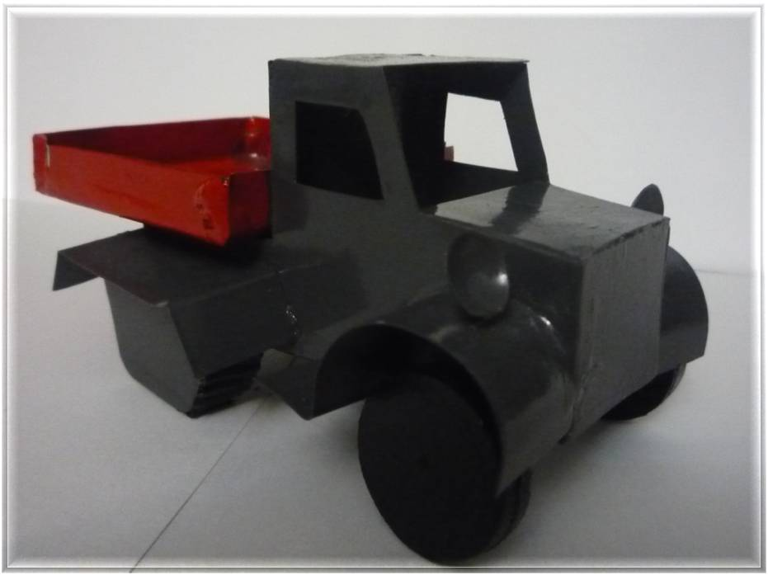

Появление автомобилей в самых отдаленных уголках нашей страны в середине прошлого века привело к повышенному интересу и взрослых, и детей к автомобильной технике.

В новом веке появилось много новых электронных и компьютерных игрушек, гаджетов, высокотехнологичных технических устройств, но автомобиль и все что связано с автомобильным моделированием интересно и актуально для мальчишек и в наши дни. Автомобильный моделизм - первая ступень к овладению автомашиной. Она дает возможность не только познакомиться с современной техникой, но и по-настоящему полюбить автомобильное дело, способствует в выборе будущей профессии.

Сегодня я хочу познакомить наших читателей с изготовлением модели грузовика. В данной статье представлен алгоритм изготовления грузовика, пошаговое описание конкретных действий. Юные конструкторы, используя данный материал, получат много полезных сведений и навыков.

**Этапы работы**

***1. Подготовка рабочего места:***

* инструментов;
* материалов.

***2. Изготовление деталей модели:***

* изготовление деталей кабины, спайка;
* изготовление: колес, осей, припайка;
* изготовление крыльев (брызговиков) припайка.

***3. Покраска модели.***

***1. Подготовка рабочего места – инструментов и материалов.***

В начале работы надо подготовить инструменты – ножницы, молоток, пассатижи, линейку, чертилку, а затем паяльник, олово, канифоль, кислоту паяльную, наждачную бумагу, подставку под паяльник, фанеру и магнит от динамика, (используется вместо тисков).

Из материалов нам понадобится пищевая жесть толщиной 0.2мм, можно использовать баночки *из-под* молока, кофе, фанера 6-10 ммтолщиной, лист 10 *х* 10 смдля изготовления колес, гвозди для изготовления осей на колёса, радиодетали (резисторы млт-2, конденсаторы) для изготовления бензобака.

***2. Изготовление деталей модели.***

Вначале надо выбрать вариант грузовика с различными шасси - гусе­ничный, полугусеничный, трёхосный, двухосный.

Выбираем вариант полугусеничный.

Детали корпуса изготавливаются из пищевой жести: размеры с помощью линейки и чертилки размечаются на жести и вырезаются ножницами. Если жесть берется баночная, то предварительно банка открывается, разрезается по обеим сторонам шва, разворачивается: обрезаются толстые края и она готова — на ней как на листе бумаги наносят размеры деталей (рис. 1, 2, 3, 4).

Изготавливаем детали корпуса, затем включаем паяльник и подготавливаем его к работе (с помощью наждачной бумаги, олова и канифоли), чтобы предотвратить окисление жала. После обслуживания жала паяльника капот и боковина спаиваются. Затем припаиваем переднюю деталь, затем зад­нюю. По кабине припаиваем крышу и заднюю часть кабины. После всего при­паиваем низ.

Смазываем стык деталей кислотой, берём на жало паяльника олово и наносим его на стык деталей, убираем паяльник, ждём остывания и исследуем качество пайки. Проверяем наличие не пропаянных мест (отверстий) и если они имеются, то следует их ещё раз пропаять.

Корпус модели спаян - устанавливаем колёса.

Колёса вырезают на свер­лильном станке из фанеры кругорезом, можно на токарном станке из цилинд­рической древесины, или сделать из шашек, пробок от бутылок, круглых пуго­виц, или взять от поломанных игрушек. При изготовлении колёс из фанеры нам понадобится фанера 6-10 мм толщиной и кругорез на 25 мм. Кругорезом наме­чаем (пропиливаем) с одной стороны фанеры контур колеса и центральное осе­вое отверстие, переворачиваем фанеру и пропиливаем фанеру до соединения с противоположным отверстием на обратной стороне. Вырезанные колёса обра­батываются наждачной бумагой по окружности и с лицевых сторон. Затем бе­рём 2 гвоздя 70 х 3 мм (семидесятка) откусываем (или отпиливаем) шляпки, остриё и замеряем длину осей.

Чтобы замерить длину осей берут ширину корпуса модели автомобиля и 2 колеса, ось должна быть длиннее на 3-4 мм. Закрепляем колёса на ось, для этого ложем на металлическую или твёрдую поверхность, вставляем в центро­вое отверстие гвоздь (ось) и забиваем молотком, потом переворачиваем и заби­ваем гвоздь во второе колесо. Вырезаем квадрат 25 х 25 для крепления осей с колёсами к корпусу. Загибаем квадрат через ось прижимаем пассатижами и припаиваем к корпусу.

Сзади устанавливаем гусеницы. Делается боковина гусениц 2 штуки, и две полоски жести длиной 160 мм и шириной 10-12 мм. Можно к боковине гусеницы припаять прямую полоску жести, или полосу прокатать, сделав рельеф. Гусеницы припаиваем под кузо­вом сзади на рамке.

После установки гусениц вырезаем деталь кузова, сгибаем борта и при­паиваем на раму. Дальше вырезаем 4 крыла, сгибаем и припаиваем их. Оста­лись 2 фары и крючок буксирный. Фары выбиваем на жести шариком и выреза­ем. Крючок сгибаем по образцу и припаиваем. Модель готова.

***3. Покраска модели.***

Перед покраской модель надо зачистить и промыть под проточной водой, кисточкой от остатков кислоты. Затем модель просушить и красить кисточкой или через краскопульт и компрессор.

Краски можно использовать масляные, ПФ, НЦ и автомобильные.

Масляные и ПФ сохнут долго, автомобильная - дорогая, лучше подходит НЦ - сохнет 20-30 минут.

Приложение

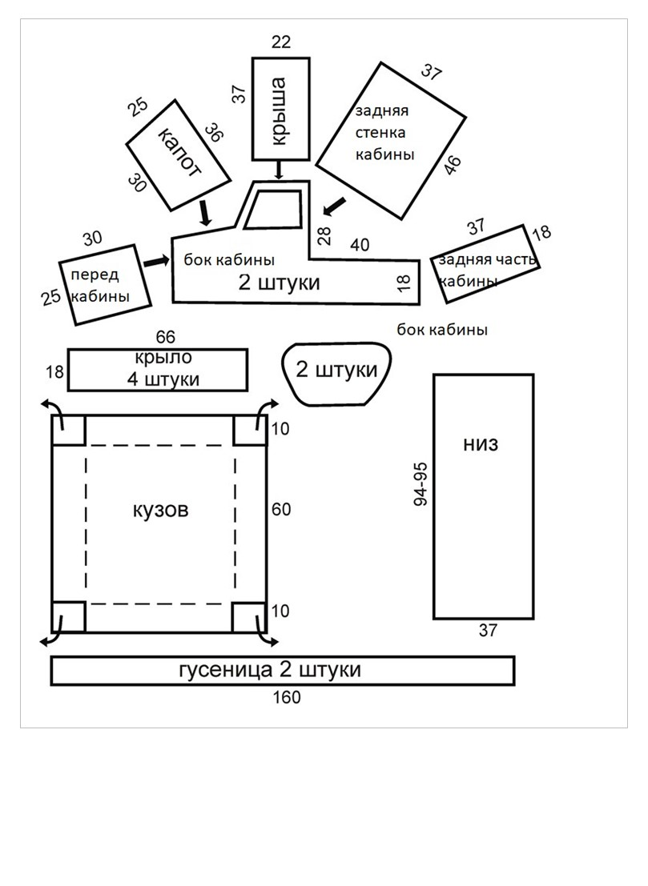

Рисунок 1

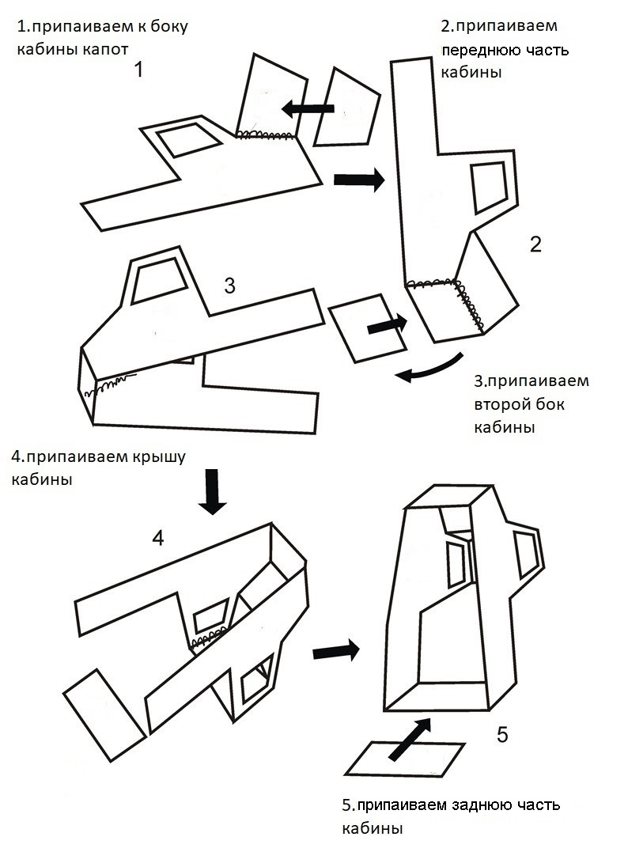

Рисунок 2

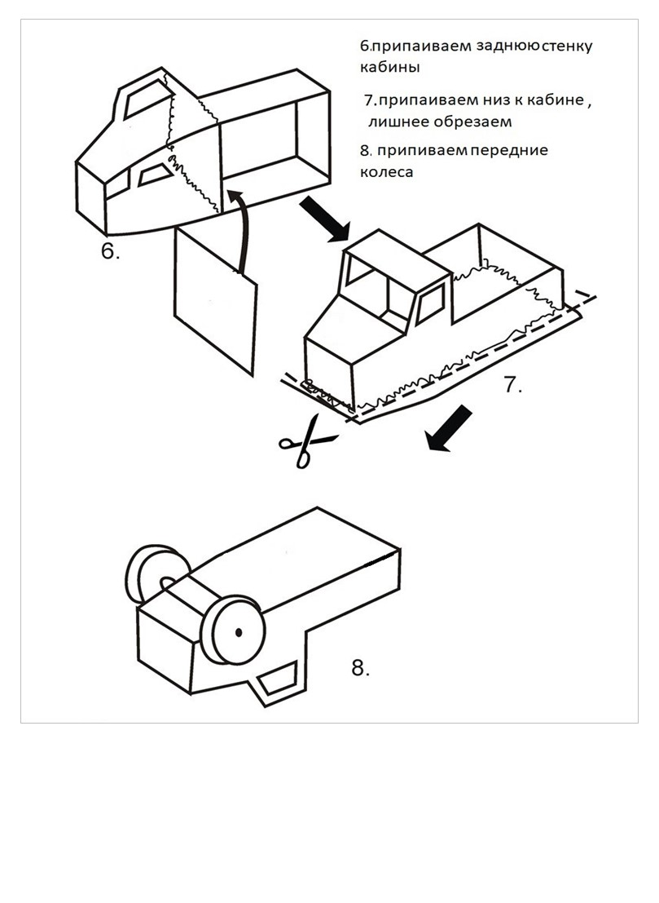

Рисунок 3

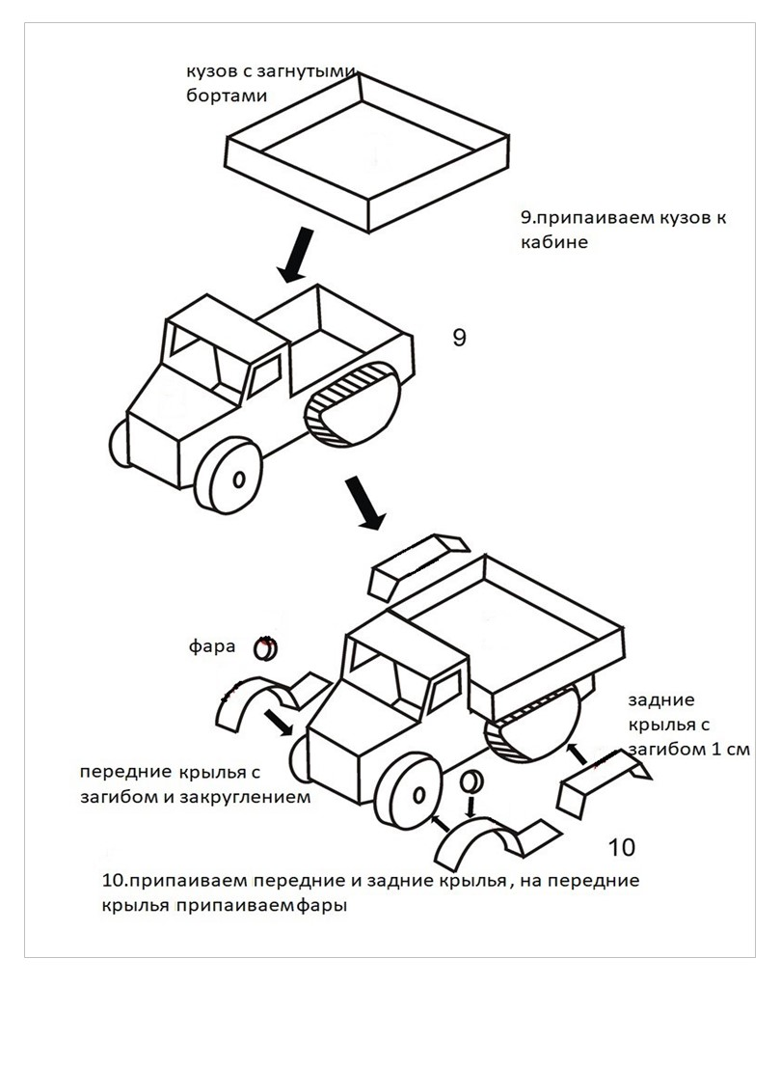

Рисунок 4

**Список литературы**

1. Закон Республики Казахстан «Об образовании» от 27 июля 2007 года №310-III.
2. Государственная программа развития образования в Республике Казахстан на 2020-2025 годы (Указ Президента РК от 12 октября 2021 года № 726)
3. Алексеев В.Е. Совершенствование работы по развитию научно-технического творчества у учащихся средних профтехучилищ: Методические рекомендации / В.Е. Алексеев, С.Ю. Губенков. Ленинград, 1987. -213 с.
4. Андрианов П.Н. Развитие технического творчества в трудовом обучении учащихся общеобразовательных школ // Дисс. д-ра пед. наук / ГШ. Андрианов. -М., 1985.-262 с.
5. Горский В.А. Техническое конструирование. М., ДОСААФ, 1978.
6. Гриншпун С.С. Воспитание творческой личности в процессе дополнительного образования. - /Бюллетень №1, 2001
7. Драгунов Г.Б. Автомодельный кружок. - М., ДОССАФ, 1988.
8. Техническое моделирование и конструирование. - М.: Просвещение, 1983.
9. Источники Интернета.

Тукаев Рафаиль Газинурович, педагог ДО, руководитель кружка «Военная техника».